National Day of Remembrance and Action
on Violence against Women

You are invited to participate in a Candlelight Vigil

Tuesday, December 6, 2016 (6:30 p.m.)
Fr. Dan Bohan Centre
5 Fatima Drive, next to Riverview Town Hall
followed by a candlelight vigil and laying of the roses
at the monument at Caseley Park

For more information: 852-9609
A special collection of women’s personal care products will be collected at the door.

Organized by: December 6th Committee of the Moncton and District Labour Council

27 years 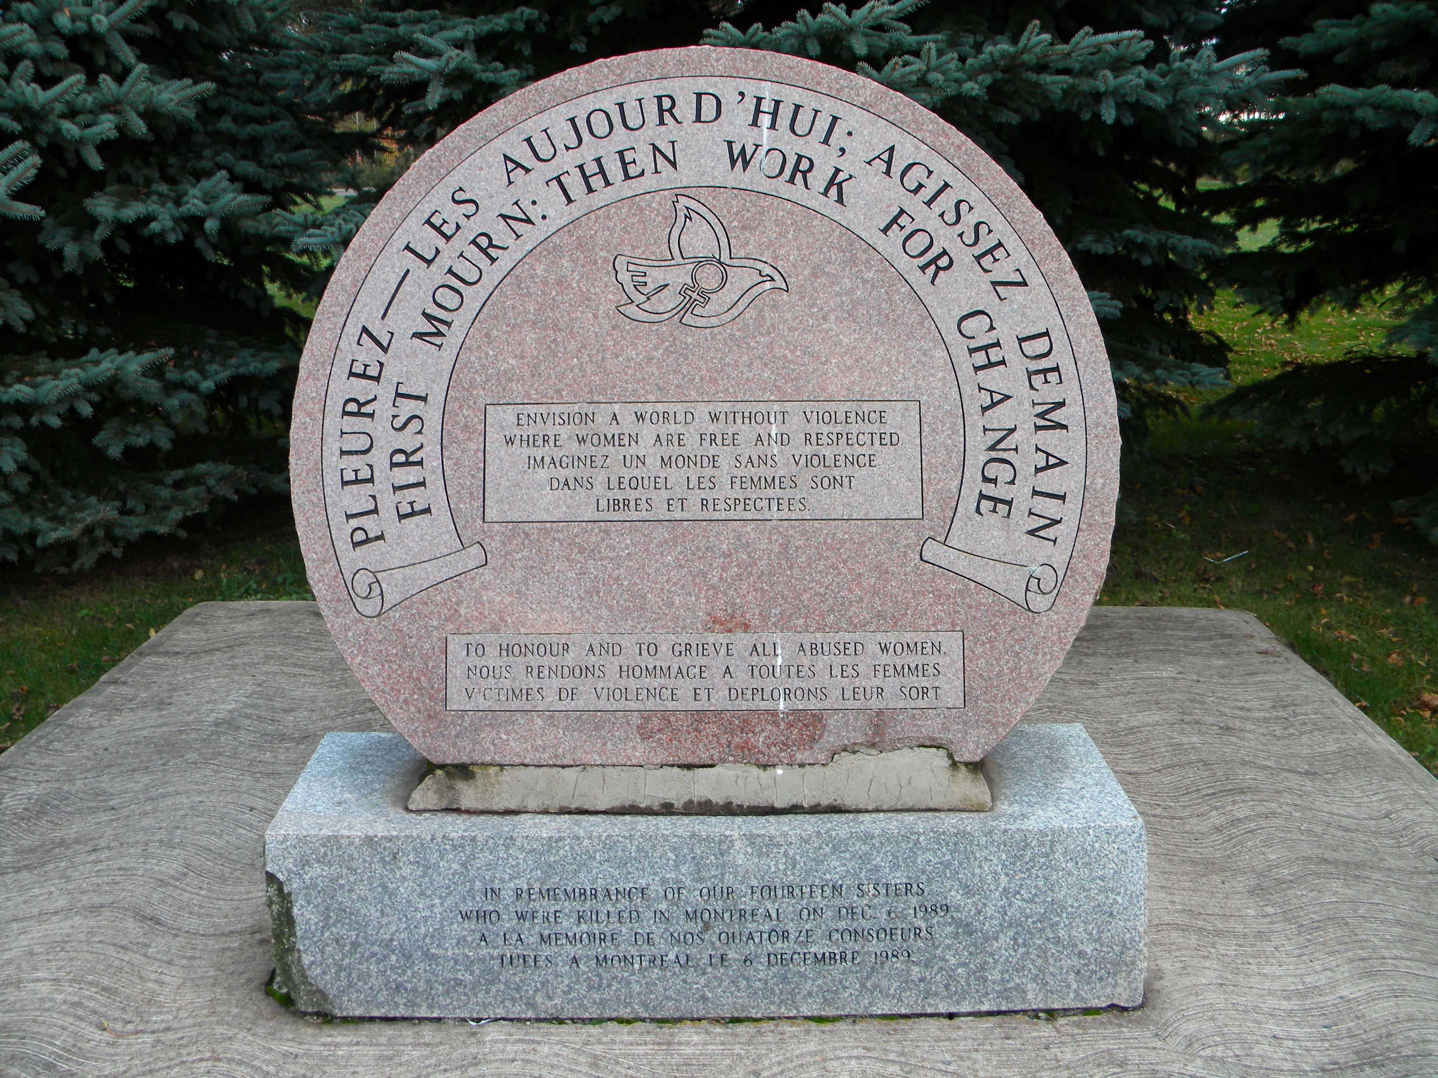 27 ans
1989 ~ 2016

Journée nationale de commémoration et d’action
contre la violence faite aux femmes

Vous êtes invités à participer à une vigile à la Chandelle

Mardi le 6 décembre 2016 (18h30)
Centre Fr. Dan Bohan
5, promenade Fatima, à coté de l’hôtel de ville de Riverview
suivi d’une vigile à la chandelle et le dépôt des roses
au Monument au Parc Caseley

Pour de plus amples renseignements : 852-9609

Une collecte spéciale de produits de soins personnels des femmes seront recueillis à la porte.
Organisé par : Comité du 6 décembre du Conseil du travail de Moncton et région

